ぼくとわたしの未来の扉（10：00 ～ 16：00）
～第1回建具デザインコンテスト＆太鼓祭～

イベントスケジュール
開場 9：30～  開会10：00～  閉会 16：00 | アトラクション
開場 9：30～  開会10：00～  閉会 16：00 | 太鼓祭 ６団体 荒川社中（千葉）・龍虎太鼓（埼玉）・灯音（東京）  鼓央（東京）・備前太鼓（埼玉）・昇竜太鼓（群馬） | 11：30～15：30
開場 9：30～  開会10：00～  閉会 16：00 | 木製ｽｰﾊﾟｰｶｰ（真庭）試乗会 （抽選による試乗会です） | 11：00・14：00
開場 9：30～  開会10：00～  閉会 16：00 | ﾚｽｷｭｰﾄﾞｯｸ 災害救助ﾃﾞﾓｽﾄﾚｰｼｮﾝ（無料）犬の散歩マナー教室 | 11：30～12：00
開場 9：30～  開会10：00～  閉会 16：00 | 西多摩社中＆仲間たち ライブ | 13：00～
開場 9：30～  開会10：00～  閉会 16：00 | ｷﾝｸﾞﾚｺｰﾄﾞ 田原みどり 歌謡ショー | 14：00～15：00
開場 9：30～  開会10：00～  閉会 16：00 | 第１回建具デザインコンテスト発表  日本太鼓協会のお楽しみ抽選会 | 15：30～

会場レイアウト
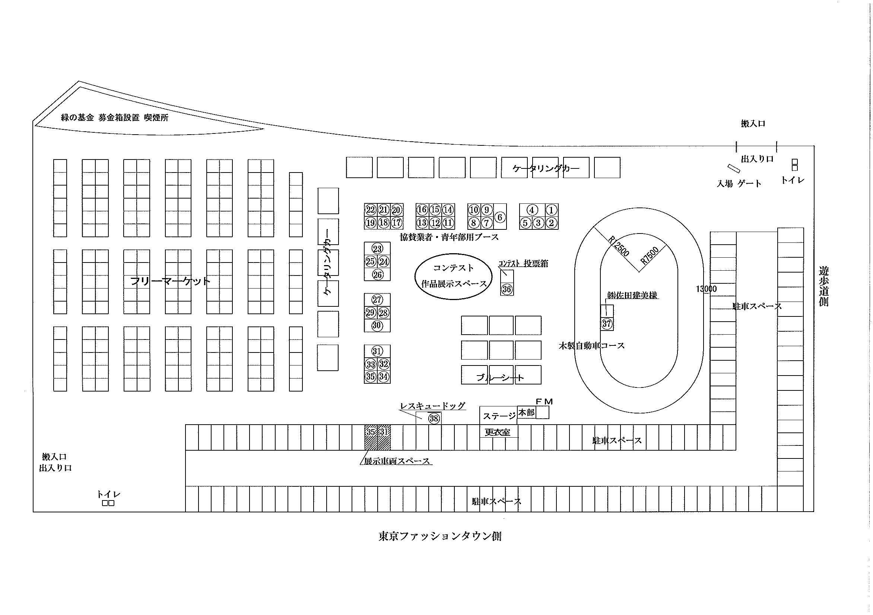参加青年部は(青) 協賛業者様(協) 建具組合員協賛(建）として記載してございます。
- (協)㈱ﾋﾛﾔ建商 | - (青)東京都 | - (青)北海道 | - (協)福原明商店
- (協)㈱ﾋﾟｰﾂｰﾙｽﾞ | - (建)沼田木工舎 | - (青)新潟県 | - (協)ｽｶﾞﾂﾈ工業㈱
- (協)㈲双美商会 | - (建)㈱吾妻 | - (建)㈱山二建具 | - (青)石川県
- (建)㈲山川建具 | - (協)㈱角重 | - (青)愛知県 | - (青)富山県
- (建)㈲宮島建具店 | - (青)岐阜県(浅野木工㈱) | - (建)㈱間宮建具製作所 | - (協)ﾃｸﾉﾄｩｰﾙｽﾞ㈱
- (青)群馬県 | - (青)静岡県 | - (青)三重県 | - (建)神奈川県
- (協)桜井ﾃﾞｻﾞｲﾝ事務所 | - (協)ｳｯﾄﾞ建材㈱ | - (建)東京建具技能士部会 | - (青)香川県
- (協)㈱日本建材新聞 | - (協)阿部興業㈱ | - (協)平出商店 | - (青)福岡県
- (協)飯沼縫製 | - (青)東京都 | - (協)荒川木材㈲
- 広報部  2007ユニバーサル  技能五輪国際大会事務局 | - 協力  ㈱佐田建美  木製スーパーカー | - 協力  NPOﾚｽｷｭｰﾄﾞｯｸ関東  災害救助犬／マナー教室 | 本部 全国建具青年部  NPOﾌﾘｰﾏｹｯﾄ  NPO日本太鼓協会
共催： 全国建具組合連合会青年部 / ＮＰＯ法人日本太鼓協会 / ＮＰＯ法人ﾌﾘｰﾏｰｹｯﾄ主催団体協議会
協力： ㈱佐田建美 / ＮＰＯ法人レスキュードッグ関東

